赞美! 《实相装逼》

标签：第一空性法                       2014_11_26  
  
  
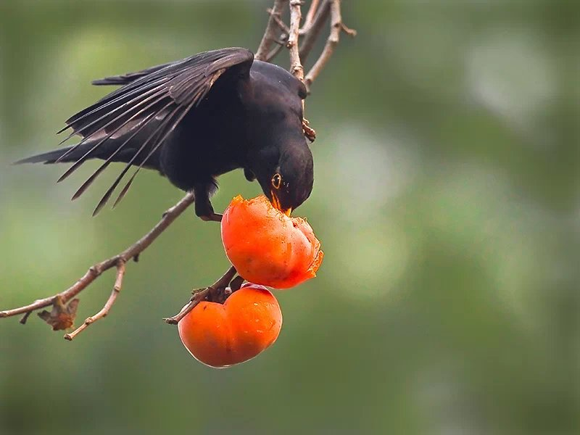

作者：依果

赞美

实相装逼，即庄严。

赞，魔地眼里即装逼

赞，生命程序不同，导致运行法相不同。

赞，这鸿沟，就是生命软件的一元两元的区别。

赞，201生命工程，浩瀚恢弘，就是解决这点事情的。